UNIVERSIDAD NACIONAL MAYOR DE SAN MARCOS
(Universidad del Perú, Decana de América)
FACULTAD DE INGENIERÍA DE SISTEMAS E INFORMÁTICA

ESCUELA ACADÉMICA PROFESIONAL DE INGENIERÍA DE SISTEMAS
ENTREGABLE FINAL
Grupo 9
INTEGRANTES:
CRISÓSTOMO ALTAMIRANO, AXL MIKEL
CHUNGA CHEVEZ AXEL, JOSUÉ
DIAZ SOBRINO, YUZO
MEDRANO GARAY ADRIANO JESÚS
VASQUEZ PELAEZ, FRANCESS JEICOLL
Lima, Perú
2026

Índice
Inteligencia de Negocios para la Optimización de Servicios en RENIEC 4
Problema 4
Objetivo 4
Solución Propuesta 4
Resultados Esperados (estimaciones referenciales) 4
5 Recomendaciones Prioritarias 4
Resumen General del Proyecto 5
1. ¿Qué es RENIEC? 6
2. Justificación del Proyecto 6
3. Alcance del Proyecto 6
3.1. Expansión del Alcance: Capa KYC y Tax Shield para PYMEs 6
4. Definición del Problema 7
4.1. Problemáticas Principales 7
4.2. Impacto en el Ciudadano 7
5. Objetivo General 7
6. Objetivos Específicos 7
7. Fuentes de Datos 8
8. Calidad de Datos 8
9. Arquitectura Completa 9
9.1. Arquitectura Medallón (Bronze - Silver - Gold) 9
9.2. Herramientas Utilizadas 11
9.2.3. Portal Web de Clientes (Frontend de Gestión) 11
9.2.2. Chatbot de Consulta Fiscal Inteligente 11
9.2.1. Modelos Predictivos y de Machine Learning (XGBoost & Prophet) 11
9.3. Estrategia de Pruebas y Validación de Datos (QA) 11
9.4. Seguridad y Gobierno de Datos 12
10. Docker Desktop 12
11. MinIO (Data Lake - Bronze) 13
12. Apache Airflow (Automatización ETL) 14
13. Pipeline Bronze → Silver → Gold 14
14. Modelo Estrella y Power BI 15
15. Resultado Final: Dashboard y KPIs 16
15.1. KPIs Ejecutivos 17
15.2. Carga por Locales 18
15.3. Tendencias 18
15.5. Consola Conversacional (Chatbot Integrado) 19
15.4. Portal Cliente y Score de Riesgo (KYC Tax Shield) 19
16. Beneficios Obtenidos 19
17. Limitaciones 20
18. Trabajos Futuros 21
19. Conclusiones 22
20. Anexos 22

Inteligencia de Negocios para la Optimización de Servicios en RENIEC

Problema
RENIEC enfrenta saturación operativa en sus centros de atención de mayor demanda, baja adopción de trámites digitales y una asignación de recursos que no responde a patrones reales de demanda, lo que se traduce en tiempos de espera excesivos y un acceso menos oportuno a servicios de identidad.

Objetivo
Implementar una solución de Inteligencia de Negocios que integre, procese y visualice los datos operativos de RENIEC, para anticipar la demanda ciudadana y apoyar decisiones estratégicas preventivas.

Solución Propuesta
Un Data Warehouse en modelo estrella, alimentado por cuatro fuentes de datos abiertos de RENIEC, construido sobre una arquitectura Medallón (Bronze - Silver - Gold) en contenedores Docker, con MinIO como Data Lake, Apache Airflow como orquestador del pipeline y Power BI como capa de visualización de KPIs.

Resultados Esperados (estimaciones referenciales)
Indicador | Estimación referencial
Reducción de tiempos de espera en sedes de alta demanda | 15% - 20%, al redistribuir personal de forma preventiva
Incremento en la adopción de canales digitales | 10% - 15% en sedes con campañas de digitalización focalizadas
Reducción de horas-persona en tareas de reporting manual | Estimado de 8 a 12 horas/mes por sede, al centralizar KPIs en Power BI
Nota: cifras estimadas de forma razonada a partir del diseño de la solución; no provienen de una medición piloto y deben validarse en una fase de implementación real.

5 Recomendaciones Prioritarias
- 1. Validar KPIs con datos reales: ejecutar el pipeline sobre un periodo piloto y contrastar las estimaciones de este documento con datos observados.
- 2. Priorizar la integración incremental: avanzar hacia una ingesta más frecuente que el batch mensual actual, como paso previo a un esquema de streaming.
- 3. Formalizar el gobierno de datos: definir en detalle los controles de acceso por rol (RBAC) y las reglas de enmascaramiento antes de un despliegue con datos más sensibles.
- 4. Migrar a infraestructura administrada: planificar el paso del entorno local de Docker hacia servicios en la nube para soportar volúmenes y usuarios concurrentes reales.
- 5. Ampliar el alcance de trámites cubiertos: incorporar progresivamente servicios de menor volumen para lograr una vista integral de la operación de RENIEC.

Resumen General del Proyecto
Este proyecto de Inteligencia de Negocios aborda la congestión operativa y la baja adopción digital que enfrenta el Registro Nacional de Identificación y Estado Civil (RENIEC) en trámites de alto volumen: el DNI, el Certificado de Inscripción (C4) y las Copias Certificadas.
A partir de cuatro fuentes de datos abiertos, se construyó un Data Warehouse en modelo estrella que permite analizar la demanda ciudadana por sede, tipo de trámite y ubicación geográfica.
La solución se apoya en una arquitectura Medallón (Bronze - Silver - Gold) desplegada en contenedores Docker. MinIO actúa como Data Lake para los datos crudos, Apache Airflow orquesta el pipeline de transformación de forma automatizada, y Power BI conecta con la capa Gold para exponer los indicadores clave (KPIs) mediante un dashboard interactivo.
Con base en el diseño de la solución, se estima de forma referencial una reducción de 15% a 20% en los tiempos de espera de las sedes más saturadas y un ahorro de entre 8 y 12 horas-persona al mes por sede en tareas de reporte manual; ambas cifras deberán confirmarse con datos reales en una fase piloto.
Las secciones siguientes desarrollan, en el orden del índice, el contexto institucional, el problema identificado, la propuesta de solución, la gestión de la información, la arquitectura técnica implementada, el resultado final del dashboard, los beneficios y limitaciones del proyecto, y las líneas de trabajo futuro.

1. ¿Qué es RENIEC?
El Registro Nacional de Identificación y Estado Civil (RENIEC) es el pilar de la infraestructura de identidad en el Perú. Como organismo autónomo, su misión va más allá del registro civil: garantiza el derecho a la identidad de los ciudadanos y sostiene la confiabilidad de la información que respalda al sistema democrático y a los servicios públicos y privados. En el marco de la transformación digital, RENIEC funciona como el "hub" de validación de identidad, con la base de datos más crítica y consultada del país.

2. Justificación del Proyecto
RENIEC es un caso de estudio idóneo para Big Data: gestiona información de más de 33 millones de ciudadanos, procesa millones de transacciones anuales y combina datos estructurados y geoespaciales. Optimizar sus procesos impacta directamente en la eficiencia del Estado y permite avanzar de una gestión reactiva a una gestión proactiva basada en datos.

3. Alcance del Proyecto
Para garantizar la viabilidad y profundidad del análisis en este ciclo, el proyecto se centra en los servicios de mayor demanda ciudadana y volumen transaccional:
- Emisión, renovación y rectificación del DNI (amarillo, azul y electrónico).
- Emisión del Certificado de Inscripción (C4).
- Copias Certificadas (actas de nacimiento, defunción y matrimonio).
Esta delimitación permite modelar el comportamiento del usuario tanto en canales presenciales como en plataformas virtuales.

3.1. Expansión del Alcance: Capa KYC y Tax Shield para PYMEs
Como parte de las actualizaciones del proyecto y respondiendo a los nuevos modelos de negocio, se expande el alcance técnico mediante la integración de una capa B2B de blindaje fiscal y verificación de identidad (KYC). Esta capa permite cruzar en tiempo real la base transaccional de RENIEC con la facturación y el flujo de caja de las PYMEs asociadas. Mediante esta lógica de negocio cruzada, el sistema identifica de forma preventiva facturas emitidas por personas registradas como fallecidas en el padrón nacional de la RENIEC, DNIs inválidos o inexistentes, y desvíos entre la ubicación fiscal reportada y el ubigeo oficial, mitigando el riesgo de fraude tributario.

4. Definición del Problema

4.1. Problemáticas Principales
El análisis preliminar de la situación operativa de la entidad identificó tres ejes problemáticos:
- Saturación operativa en centros de alta demanda: existe una distribución asimétrica de la carga prestacional. Las agencias de Lima Metropolitana y las capitales de región reciben una demanda que excede su capacidad instalada, generando cuellos de botella operativos.
- Brecha en la adopción de trámites digitales: pese a existir plataformas web, una parte considerable de la población sigue optando por el canal presencial en trámites que podrían resolverse digitalmente, lo que evidencia una subutilización de la infraestructura tecnológica.
- Ineficiencia en la distribución de recursos: la falta de un análisis predictivo de la demanda impide asignar personal y brigadas itinerantes de forma dinámica, lo que deriva en oficinas colapsadas.

4.2. Impacto en el Ciudadano
Estas ineficiencias técnicas se traducen en un impacto social negativo:
- Tiempos de espera excesivos: colas prolongadas que afectan la productividad del ciudadano.
- Centralismo administrativo: la percepción de que ciertos trámites "solo se resuelven rápido en la sede principal" incentiva desplazamientos innecesarios y sobrecarga el sistema central.
- Costo de oportunidad: el retraso en la obtención de documentos de identidad limita el acceso oportuno a programas sociales y derechos civiles.

5. Objetivo General
Implementar una solución de Inteligencia de Negocios que integre, procese y visualice los datos operativos de RENIEC, facilitando la optimización de la capacidad de respuesta institucional y la toma de decisiones estratégicas preventivas ante fluctuaciones en la demanda ciudadana.

6. Objetivos Específicos
- Diseñar un Data Warehouse: estructurar un almacén de datos bajo un modelo estrella que consolide los datasets de trámites, consultas y geografía, garantizando la integridad y disponibilidad de la información para consultas complejas.
- Desarrollar una herramienta visual de monitoreo: implementar un dashboard interactivo que permita monitorear indicadores clave de rendimiento, como la tasa de digitalización y la saturación geográfica.

7. Fuentes de Datos
El proyecto utiliza cuatro fuentes de datos oficiales de RENIEC, provenientes de la Plataforma Nacional de Datos Abiertos, que actúan como base transaccional y dimensional de la solución:
Dataset | Aporte al análisis
1. Trámites por oficina de atención | Registro histórico de la carga operativa por sede; clave para identificar patrones de demanda estacional.
2. Emisión de Copias Certificadas | Datos demográficos de los solicitantes, que permiten segmentar el comportamiento del ciudadano.
3. Emisión de Certificados de Inscripción (C4) | Demanda de uno de los servicios más críticos y su transición hacia canales digitales.
4. Directorio de Centros de Atención | Tabla maestra de geografía; jerarquiza los datos por Departamento, Provincia y Distrito.

8. Calidad de Datos
El análisis preliminar detectó desafíos técnicos que se resolvieron en la fase de ingeniería de datos:
- Estandarización de ubigeos: corrección de inconsistencias en nombres de distritos y provincias (tildes, mayúsculas y caracteres especiales).
- Tratamiento de valores nulos: aplicación de técnicas de imputación o eliminación de registros incompletos que afectaran los KPIs de productividad.
- Deduplicación: verificación de registros duplicados en la consolidación de archivos mensuales.

9. Arquitectura Completa

9.1. Arquitectura Medallón (Bronze - Silver - Gold)
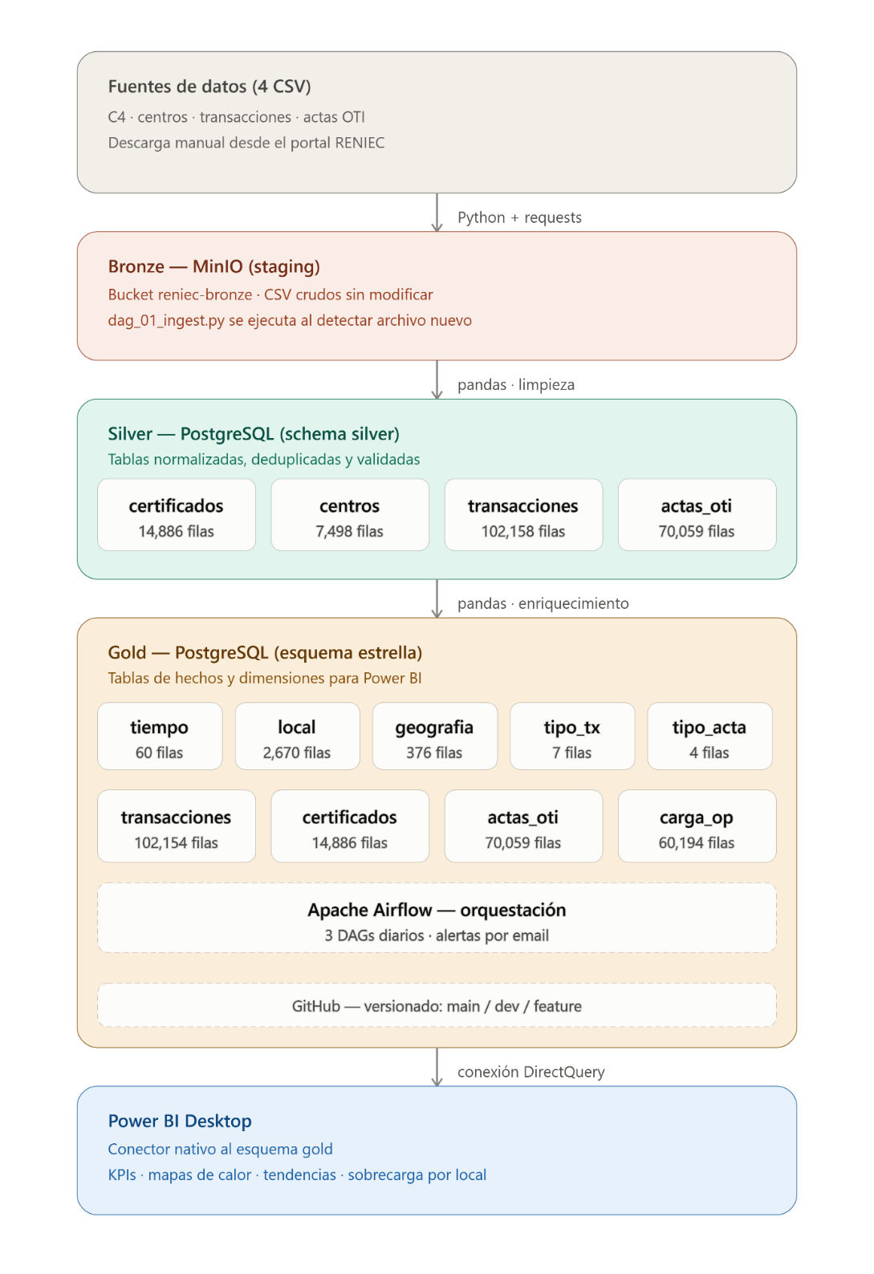
La solución adopta el patrón de arquitectura Medallón, que organiza el flujo de datos en tres capas progresivas de calidad: Bronze conserva los datos crudos tal como llegan de la Plataforma Nacional de Datos Abiertos; Silver aplica limpieza, estandarización y normalización; y Gold deja los datos modelados en esquema estrella, listos para el consumo analítico desde Power BI. Todo el flujo se orquesta de forma automatizada con Apache Airflow.

Figura 1. Arquitectura Medallón implementada: flujo de datos desde las fuentes crudas (Bronze) hasta el modelo de consumo analítico (Gold), orquestado con Apache Airflow.

9.2. Herramientas Utilizadas
Componente | Función | Beneficio
SQL Server | Motor de base de datos relacional para el Data Warehouse. | Robustez para grandes volúmenes y procedimientos almacenados.
Python | Proceso de ETL y generación del volumen de Big Data. | Automatización flexible mediante scripts.
Power BI | Diseño de dashboards interactivos y medidas DAX. | Visualización analítica accesible para perfiles no técnicos.

9.2.3. Portal Web de Clientes (Frontend de Gestión)
Para la interacción directa de las PYMEs, se implementa una interfaz web desarrollada en HTML, Javascript y CSS (conectada al backend en FastAPI). Este portal proporciona un dashboard interactivo en tiempo real, un calendario dinámico de vencimientos fiscales enriquecido con predicciones de flujo de caja y la consola de interacción del chatbot.

9.2.2. Chatbot de Consulta Fiscal Inteligente
Se integra en el sistema un Chatbot conversacional privado. Este asistente virtual accede de manera segura a las tablas de hechos y dimensiones en la capa Gold del Data Warehouse para responder en lenguaje natural las consultas de los usuarios sobre obligaciones tributarias, fechas de vencimiento de impuestos y el score de riesgo proyectado.

9.2.1. Modelos Predictivos y de Machine Learning (XGBoost & Prophet)
Para complementar el análisis histórico del Data Warehouse en SQL Server, se incorporan modelos predictivos avanzados en la arquitectura de datos: (1) XGBoost (KYC Shield), un clasificador entrenado para estimar la probabilidad de riesgo fiscal basándose en variables como el porcentaje de proveedores fallecidos, firmas digitales suplantadas y desvíos de ubicación; y (2) Prophet, enfocado en proyectar la liquidez y flujo de caja futuro de las empresas frente a sus próximos vencimientos tributarios.

9.3. Estrategia de Pruebas y Validación de Datos (QA)
Antes de validar los resultados del dashboard, se aplicó un control de calidad orientado a garantizar la consistencia numérica entre capas. La validación central consistió en cuadrar, para cada dataset, el conteo de registros y las sumas de las métricas clave entre la capa Bronze y la capa Gold. Cualquier diferencia detectada se trató como señal de una regla de transformación mal aplicada en la capa Silver, y se corrigió antes de continuar con la siguiente ejecución del pipeline.
Adicionalmente, se revisó de forma puntual que los tres DAGs (dag_01_bronze_ingest, dag_02_silver_transform y dag_03_gold_build) terminaran en estado exitoso antes de refrescar el modelo de Power BI, evitando que el dashboard mostrara información parcial o inconsistente.

9.4. Seguridad y Gobierno de Datos
Si bien las cuatro fuentes utilizadas son datos abiertos y agregados, sin información que identifique a un ciudadano en particular, el proyecto plantea, como buena práctica académica, cómo se gobernaría la información en un escenario de implementación real. Se recomienda aplicar controles de acceso basados en roles (RBAC) tanto en la base de datos como en Power BI, de modo que el personal de sede visualice solo los indicadores de su jurisdicción, mientras que la vista estratégica nacional quede reservada a perfiles directivos.
Ante una eventual incorporación de datos con mayor detalle personal, se propone aplicar enmascaramiento y seudonimización sobre los campos sensibles desde la capa Bronze, además de mantener un registro de auditoría de accesos y consultas al Data Warehouse, en línea con los principios de minimización y confidencialidad que exige el tratamiento de datos de una entidad de identidad como RENIEC.

10. Docker Desktop
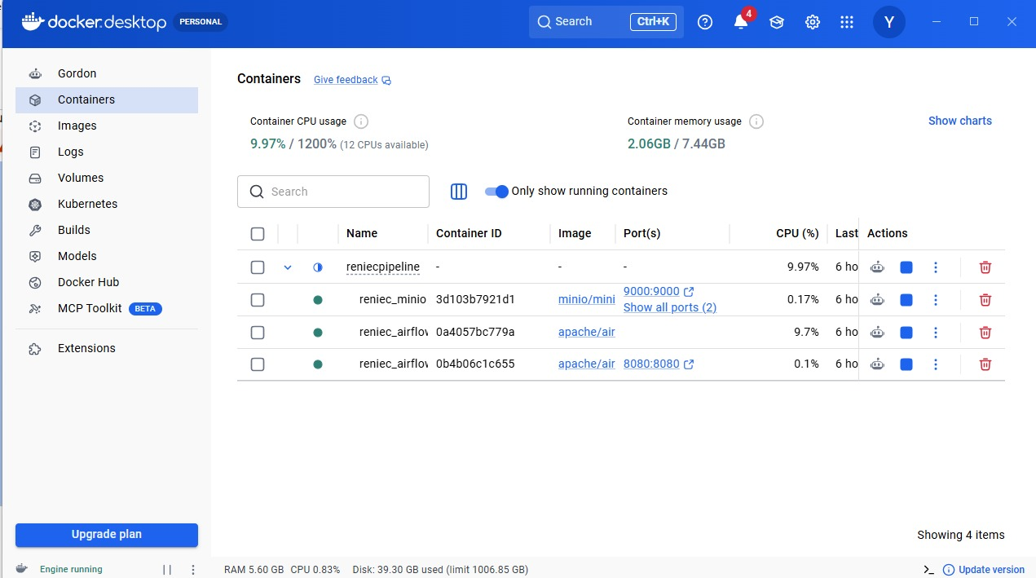
Todo el entorno de desarrollo corre sobre contenedores administrados con Docker Desktop, lo que garantiza aislamiento, portabilidad y reproducibilidad del pipeline. El pipeline de procesamiento, el servidor MinIO y los servicios de Apache Airflow (scheduler y webserver) corren cada uno en su propio contenedor, comunicados por una red interna, lo que permite levantar el entorno completo en cualquier máquina con un solo comando.
Figura 2. Contenedores Docker en ejecución: pipeline, MinIO y los servicios de Apache Airflow (scheduler y webserver) corriendo de forma aislada y reproducible.

11. MinIO (Data Lake - Bronze)
MinIO se utiliza como servidor de almacenamiento de objetos compatible con S3 y cumple el rol de Data Lake del proyecto. En su capa Bronze recibe, sin transformar, los cuatro datasets fuente de RENIEC, organizados en un bucket dedicado que separa la información por dominio de negocio.
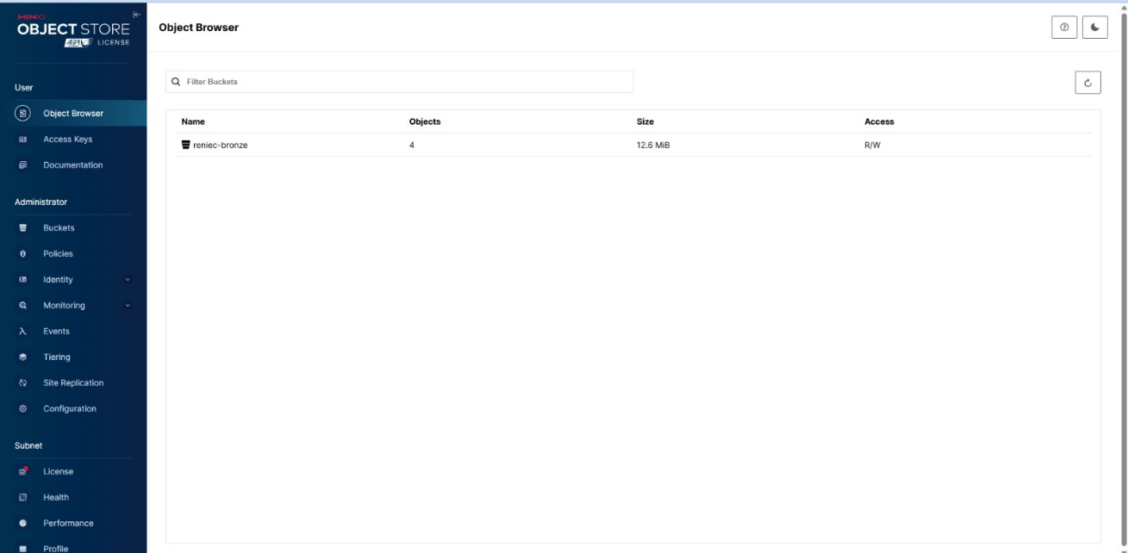
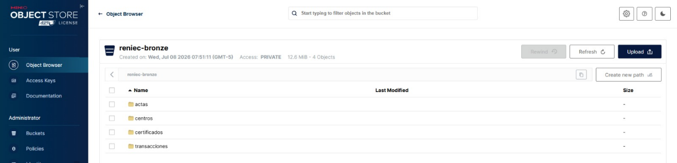
Figura 3. Bucket reniec-bronze en MinIO, que almacena los 4 objetos correspondientes a las fuentes de datos crudas de RENIEC.

Figura 4. Estructura interna del bucket reniec-bronze, organizada por dominio: actas, centros, certificados y transacciones.

12. Apache Airflow (Automatización ETL)
La orquestación del pipeline se automatiza mediante Apache Airflow, donde cada etapa de la cadena Bronze - Silver - Gold se define como un DAG independiente: dag_01_bronze_ingest para la ingesta cruda, dag_02_silver_transform para la limpieza y estandarización, y dag_03_gold_build para la construcción del modelo dimensional final. Esta separación permite monitorear, reintentar y programar cada fase de manera independiente.

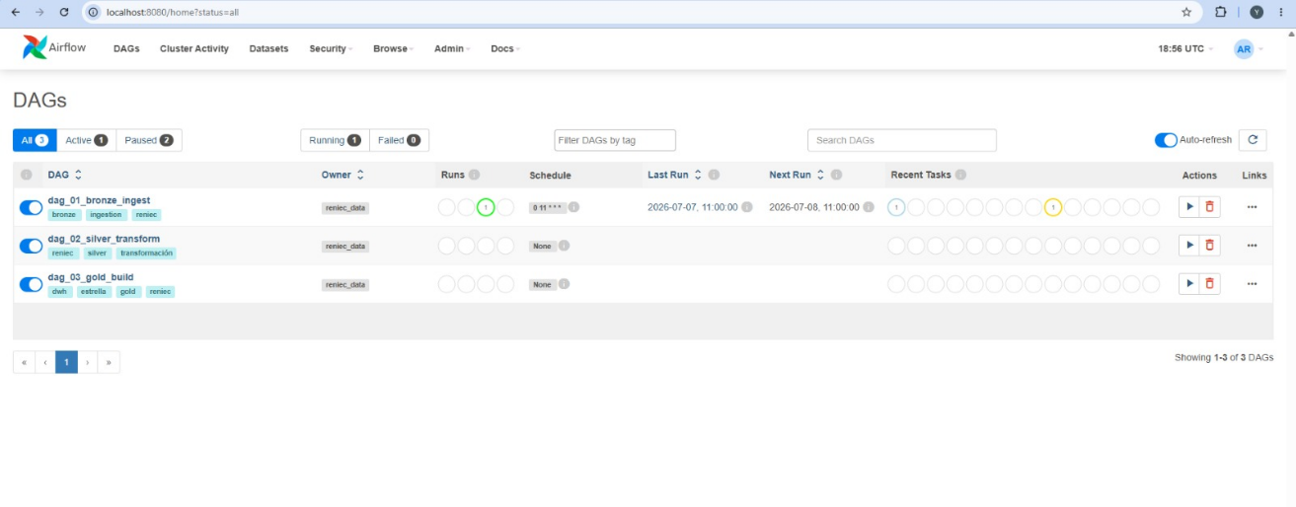
Figura 5. Interfaz de Apache Airflow mostrando los tres DAGs del pipeline y su estado de ejecución.

13. Pipeline Bronze → Silver → Gold
La cadena de datos completa recorre tres etapas, desde la ingesta cruda hasta el modelo listo para el consumo analítico:
Etapa | Componente | Descripción
Ingesta (Bronze) | Python | Descarga y lectura de archivos CSV, sin transformar.
Procesamiento (Silver) | Limpieza y normalización | Cálculo de medidas base y enriquecimiento de datos; carga en Staging Area para validación previa.
Almacenamiento (Gold) | Modelo Estrella | Fact Tables con métricas de trámites y tiempos; Dimension Tables de Tiempo, Geografía, Tipo de Trámite y Sede.

14. Modelo Estrella y Power BI
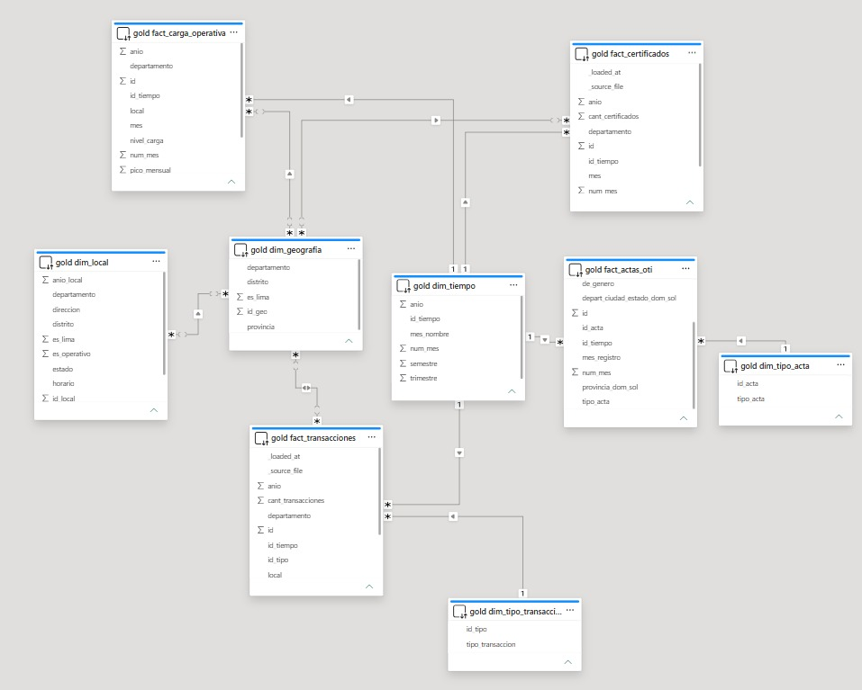
En la capa Gold, los datos limpios se consolidan en un modelo dimensional de esquema estrella, con tablas de hechos centradas en las métricas de trámites y tiempos, rodeadas de las dimensiones de Tiempo, Geografía, Tipo de Trámite y Sede. Este modelo alimenta directamente a Power BI, donde se construyen las medidas DAX del dashboard de indicadores.

Figura 6. Modelo dimensional (esquema estrella) de la capa Gold, con las tablas de hechos y dimensiones listas para su consumo desde Power BI.

15. Resultado Final: Dashboard y KPIs
Esta sección presenta el resultado final del dashboard implementado en Power BI, ya conectado al modelo dimensional de la capa Gold. Se muestran las tres vistas principales de la aplicación de analítica, que materializan en indicadores concretos todo el trabajo de arquitectura descrito en las secciones anteriores.

15.1. KPIs Ejecutivos
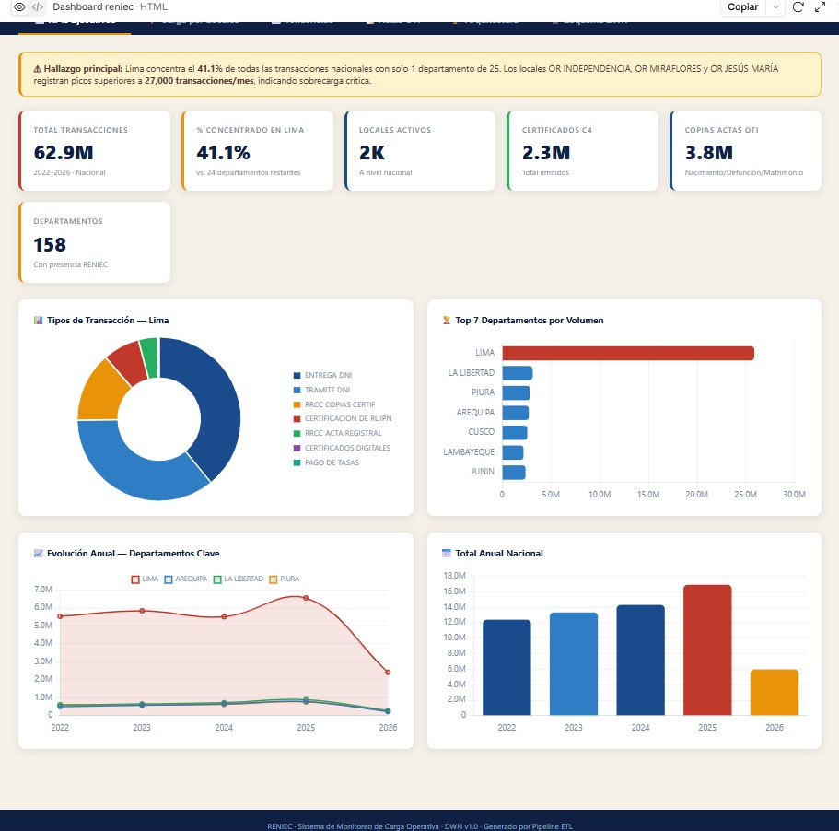
La vista de KPIs Ejecutivos centraliza los indicadores de mayor nivel: transacciones totales, porcentaje de concentración en Lima, locales activos, certificados C4 y copias de actas emitidas, además de la cobertura por departamento. El hallazgo principal destacado en el propio dashboard es que Lima concentra el 41.1% de las transacciones nacionales con un solo departamento de 25, y que los locales OR Independencia, OR Miraflores y OR Jesús María registran picos superiores a 27,000 transacciones al mes, evidenciando una sobrecarga crítica en esas sedes.

Figura 7. Vista de KPIs Ejecutivos del dashboard: 62.9M de transacciones nacionales (2022-2026), 41.1% concentrado en Lima, 2K locales activos, 2.3M certificados C4 y 3.8M copias de actas.

15.2. Carga por Locales
La vista de Carga por Locales identifica los 10 locales con mayor volumen de atención y clasifica el nivel de sobrecarga (alta, media, baja) de cada uno. La tabla de detalle asocia cada local con su departamento, el total de transacciones, el pico mensual y una recomendación operativa específica, por ejemplo redistribuir colas, habilitar un módulo móvil o escalar la infraestructura digital.
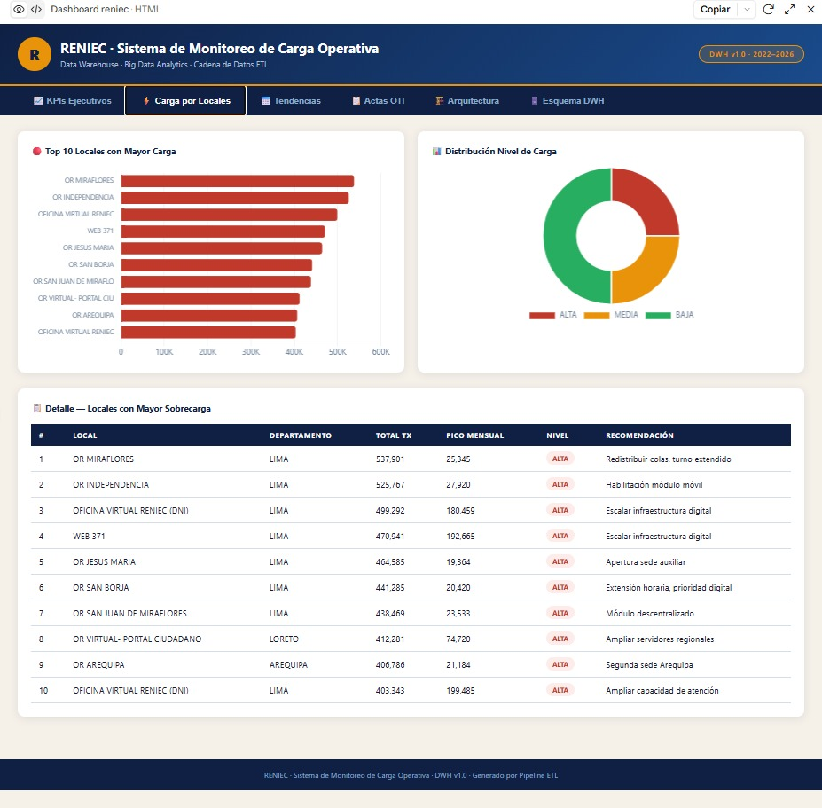
Figura 8. Vista de Carga por Locales: top 10 locales con mayor carga, distribución de nivel de carga y tabla de detalle con recomendaciones por local.

15.3. Tendencias
La vista de Tendencias compara la evolución mensual de Lima entre 2024, 2025 y la proyección de 2026, permitiendo observar la estacionalidad de la demanda a lo largo del año (por ejemplo, el incremento sostenido entre julio y agosto) y anticipar los meses de mayor saturación.
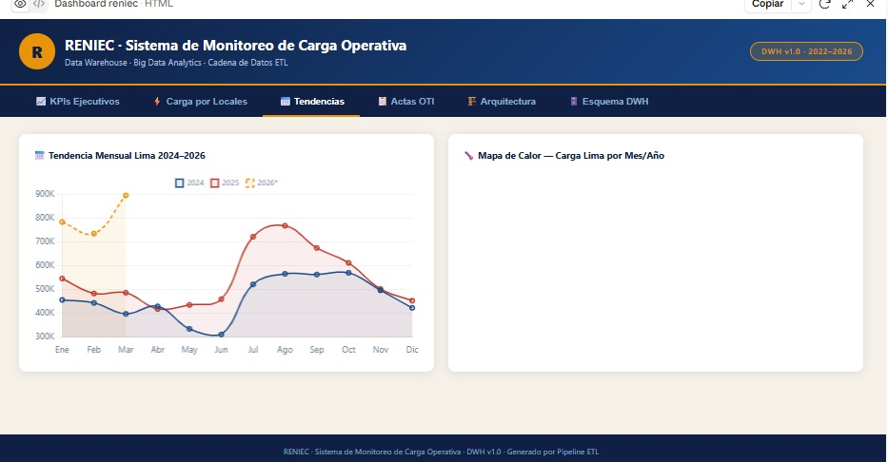
Figura 9. Vista de Tendencias: evolución mensual de la carga en Lima (2024-2026), usada para anticipar picos estacionales de demanda.
En conjunto, estas tres vistas cierran el ciclo de la solución: los datos crudos ingeridos en la capa Bronze y transformados a través de Silver llegan a un producto final navegable, que traduce la arquitectura técnica en decisiones operativas concretas para RENIEC.

15.5. Consola Conversacional (Chatbot Integrado)
La consola del Chatbot integrada en el portal permite a los empresarios realizar consultas directas mediante lenguaje natural. El chatbot interpreta preguntas como '¿Cuál es nuestro riesgo de auditoría este mes?' o '¿Contamos con caja suficiente para el vencimiento del IGV?', realizando consultas inmediatas a las APIs del backend para brindar una respuesta contextual y coherente basada en el análisis relacional del Data Warehouse.

15.4. Portal Cliente y Score de Riesgo (KYC Tax Shield)
El Portal de Clientes de Nexum Asesores materializa la integración de la lógica de negocio con la base de datos de la RENIEC. A través de este portal web, los usuarios visualizan el Score de Riesgo Fiscal calculado por el modelo predictivo XGBoost, alertas KYC activas, y acceden a una herramienta de validación en tiempo real donde pueden ingresar un DNI para verificar si la persona figura en el padrón nacional, si su estado de vida es activo y si coincide con su ubigeo oficial.

16. Beneficios Obtenidos
La solución de Inteligencia de Negocios genera beneficios concretos a nivel operativo y estratégico para RENIEC. La siguiente tabla resume cada beneficio como un KPI propuesto, con su definición y su frecuencia de reporte sugerida:
KPI | Definición | Frecuencia
Reducción de tiempos de espera | Variación del tiempo promedio de atención por sede, tras identificar patrones de saturación por día y horario y redistribuir personal de forma preventiva. | Mensual
Adopción digital por zona | % de trámites resueltos por canal digital frente al total, por Departamento/Provincia/Distrito. | Mensual
Disponibilidad del pipeline | % de ejecuciones exitosas de los DAGs de Airflow (Bronze-Silver-Gold) sobre el total de ejecuciones. | Semanal
Eficiencia en asignación de personal | Horas de personal reasignadas preventivamente a sedes con demanda proyectada alta. | Mensual

Además de estos KPIs, la solución aporta beneficios estructurales:
- Decisiones basadas en datos: el dashboard de Power BI centraliza los KPIs de productividad y digitalización, reemplazando el análisis manual de reportes dispersos y permitiendo a los directivos pasar de una gestión por percepciones a una gestión guiada por evidencia.
- Escalabilidad técnica: la arquitectura basada en contenedores, Data Lake y orquestación automatizada permite incorporar nuevas fuentes de datos sin rediseñar el pipeline, agregando un objeto en la capa Bronze y ajustando el DAG correspondiente.
- Trazabilidad del proceso: Apache Airflow deja evidencia auditable de cada ejecución (hora de inicio, duración y estado), lo que facilita diagnosticar el origen de cualquier inconsistencia en el dashboard.
- Impacto social y alineación con los ODS: menos tiempo en colas y un acceso más ágil a documentos de identidad conectan el proyecto con el ODS 16 (Paz, Justicia e Instituciones Sólidas), al contribuir a que RENIEC opere de forma más eficiente, transparente y basada en evidencia.

17. Limitaciones
Se priorizan cuatro limitaciones críticas del proyecto, cada una con una mitigación inmediata propuesta:
Limitación | Efecto | Mitigación inmediata
Ausencia de streaming: la ingesta es batch (CSV) vía Airflow. | El dashboard nunca es estrictamente instantáneo, aunque el pipeline se ejecute con más frecuencia. | Aumentar la frecuencia de ejecución del batch mientras se evalúa una API oficial de RENIEC.
Periodicidad mensual de los datos abiertos. | El análisis refleja un desfase de al menos algunas semanas respecto a la operación real. | Documentar explícitamente el desfase en cada reporte del dashboard.
Calidad de los datos de origen (nulos, inconsistencias, duplicados). | Redujo el tiempo disponible para medidas DAX avanzadas u otros datasets. | Mantener un checklist de calidad reutilizable para la capa Silver en futuras cargas.
Entorno de simulación local (no productivo). | Los tiempos de respuesta observados no representan uso concurrente real. | Ejecutar una prueba de carga básica antes de cualquier despliegue institucional.
Otras limitaciones a considerar:
- Ausencia de variables socioeconómicas: no se dispone de información individual del ciudadano, por lo que el análisis se limita al nivel agregado de sede y ubigeo.
- Cobertura del alcance: el análisis se restringe a DNI, C4 y Copias Certificadas, dejando fuera otros trámites de menor volumen.

18. Trabajos Futuros
A partir de los resultados obtenidos, se identifican las siguientes líneas de continuidad, orientadas tanto a enriquecer el análisis como a preparar la solución para un escenario de uso más amplio:
- Integración en tiempo real: conectar el pipeline a una API oficial de RENIEC para actualizar la capa Bronze de forma incremental, acercando el sistema a un esquema de streaming.
- Modelos predictivos avanzados: incorporar clustering en Python para segmentar el comportamiento ciudadano por zona geográfica y agrupar sedes con patrones de demanda similares, pronosticando picos con mayor exactitud.
- Escalabilidad de la arquitectura: evaluar un portal web interactivo bajo un patrón Backend For Frontend (BFF), que exponga una capa de servicios intermedia entre el modelo Gold y los distintos clientes (web, móvil, dashboards internos).
- Migración a la nube: escalar Docker, MinIO y SQL Server hacia servicios administrados (Azure o AWS) para un despliegue productivo con mayor capacidad y disponibilidad.
- Ampliación del alcance: incluir nuevos trámites, fuentes de datos e indicadores de satisfacción ciudadana, hasta cubrir progresivamente la totalidad de los servicios de RENIEC.

19. Conclusiones
El proyecto demuestra que es posible transformar cuatro fuentes de datos abiertos de RENIEC en un sistema de Inteligencia de Negocios completo, reproducible en contenedores Docker y capaz de exponer, mediante Power BI, una vista operativa y estratégica de la demanda ciudadana.
El resultado final —el dashboard presentado en la sección 15— confirma que la arquitectura Medallón, la orquestación con Apache Airflow y el modelo estrella en la capa Gold permiten identificar con precisión las sedes más saturadas y anticipar picos de demanda, cumpliendo el objetivo general planteado al inicio del proyecto.
Persisten limitaciones esperables en un entorno académico y de simulación, principalmente la ausencia de datos en tiempo real y el uso de un entorno local en lugar de uno productivo; sin embargo, el diseño modular de la solución facilita abordar estas limitaciones en las líneas de trabajo futuro descritas en la sección 18.

20. Anexos
Fuentes de datos abiertos utilizadas en el proyecto:
https://www.datosabiertos.gob.pe/dataset/reniec-cantidad-de-certificados-de-inscripci%C3%B3n-c4-emitidos-registro-nacional-de
https://www.datosabiertos.gob.pe/dataset/reniec-cantidad-de-copias-certificadas-emitidas-mensualmente-por-lugar-de-domicilio-y-genero
https://www.datosabiertos.gob.pe/dataset/reniec-tr%C3%A1mites-realizados-por-los-ciudadanos-en-las-oficinas-de-atenci%C3%B3n-registro-nacional
https://www.datosabiertos.gob.pe/dataset/reniec-centros-de-atenci%C3%B3n-del-reniec-nivel-nacional-registro-nacional-de-identificaci%C3%B3n-y

